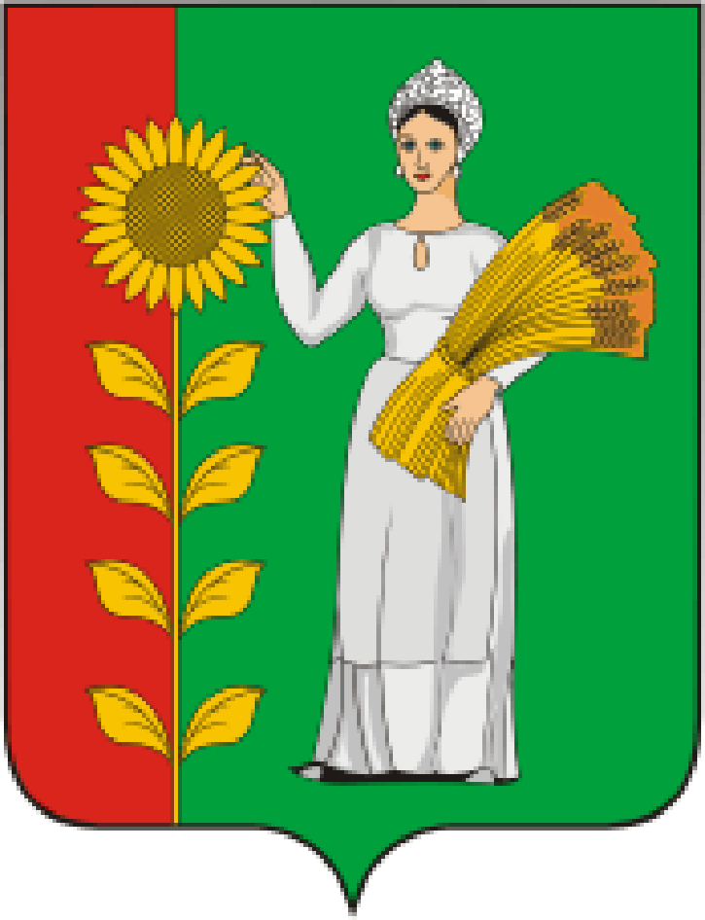
ПРЕДСЕДАТЕЛЬ
СОВЕТА ДЕПУТАТОВ
ДОБРИНСКОГО МУНИЦИПАЛЬНОГО РАЙОНА

Липецкой области

РАСПОРЯЖЕНИЕ

06.10.2023г. п.Добринка № 10-р

О созыве очередной тридцатой сессии Совета

депутатов Добринского муниципального района

седьмого созыва

Созвать очередную тридцатую сессию Совета депутатов Добринского муниципального района седьмого созыва 17 октября 2023 года в 10.00 часов в Большом зале администрации Добринского муниципального района с повесткой дня:
1.О внесении изменений в районный бюджет на 2023 год и на плановый период 2024 и 2025 годов.
2.О Положении «О предоставлении права размещения нестационарных торговых объектов на территории Добринского муниципального района».
3.О внесении изменений в Положение «Об оплате труда работников районных муниципальных учреждений».
4.О внесении изменений в Положение «Об упорядочении оплаты труда работников, заключивших трудовой договор о работе в органах местного самоуправления Добринского муниципального района».
5.Разное.
Пригласить на сессию главу Добринского муниципального района, депутатов областного Совета депутатов от района, заместителей главы администрации района, начальников комитетов, отделов администрации района, руководителей правоохранительных органов, председателя Контрольно-счетной комиссии, председателя Молодёжного парламента, председателя Общественной палаты, председателей Советов депутатов и глав сельских поселений района, руководителей организаций и сельхозпредприятий, представителей средств массовой информации.

Председатель Совета депутатов

Добринского муниципального района М.Б.Денисов

